保護者 各位 平成３０年９月*吉日
土々呂小学校PTA会長
立石 潤
『シーカヤック競漕大会』参加者募集のお知らせ
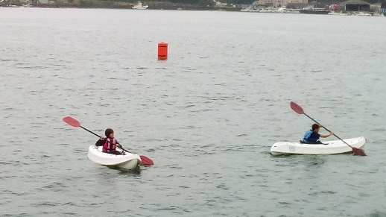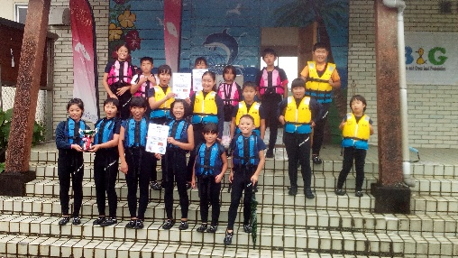
初秋の候、朝夕めっきりしのぎやすくなり、さわやかな季節になりました。
さて、来る１０月２１日(日)に土々呂漁港にて『第１４回ととろ浜まつり』が開催されます。
その中のイベントで１１時から小学生のシーカヤック競漕大会を行います。
３～４名で1つのグループをつくり、小学生同士でスピードを競い合います。
低学年から参加も可能です。 秋の思い出づくりに、また、土々呂の海の素晴らしさを実感できる
またとない機会です。ととろ浜まつりを一緒に盛り上げるいい機会になるかと思います。
企画したのは、B＆Gトトロ海洋クラブのみなさんです。
（一昨年から夏にイベント『はまべであそぼ！』を主催している団体です。）
詳細は、以下をご覧いただき、参加希望のお子さんは、切り取り線以下を＊＊まで ご提出下さい。

日時 10月２１日（日） １０：３０～１２：３０（着替え、準備、後片付け等）
（シーカヤック競漕大会は１１：００～１２：００の予定です）
準備 濡れてもいい服、タオル、着替え、水筒
（当日、救命用ライフジャケットおよびウオーターシューズを、トトロ海洋クラブから借用ならびに
着用指導いただきます）

参加費：無料（但し、ＪＡイベント共済契約料 50円/人が別途必要です）

- 前もってシーカヤックに乗るための練習と模擬レースを10月１４日（日）９：００から
2～３時間ほど土々呂(東)浜で行います。 この日は保護者の方は、送迎のみでも結構です
当日（１０/２１）参加されるお子さんは、こちらの方も合わせて参加をお願いします。
準備物は、１０/２１と同様です。

学年 （ ）年
氏名 （ ）
電話番号 （ ）
※募集締切り 10月5日(金)までに 教頭先生に提出してください

